Почему ребенок неправильно произносит звуки?
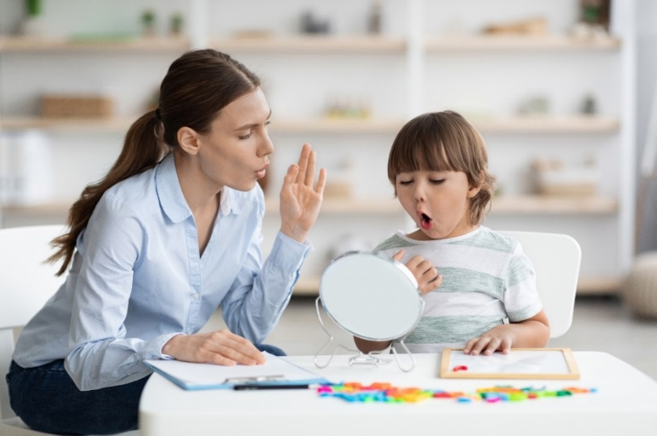
Одной из самых распространенных причин нарушения произношения звуков является недостаточная сформированность артикуляционных движений, движений произносительных органов прежде всего языка, губ, нижней челюсти. Движения выполняются недостаточно четко, объем их ограничен, из-за чего искажается и произносимый звук. Классический пример таких нарушений- картавость, -когда ребенок произносит звук Р не при помощи языка, а вибрацией части мягкого неба- языка. В таких случаях вместо нужного звука произносится звук, который в фонетической системе родного языка отсутствует.
Бывает и так, что звук вообще не произносится, а просто отсутствует в речи, вместо слова рыба, ребенок говорит слово ыба.
И наконец, если у малыша недостаточно развит фонематичиский слух (слух на звуки), то в его речи могут наблюдаться замены; так, например, произнося вместо слова шуба слово суба, ребенок не слышит разницы между этими двумя звуками.
Иногда у ребенка присутствуют в речи и искаженное произношение, и замены звуков, и их отсутствие. Это самые тяжелые нарушения исправления, которых требует длительной кропотливой работы.
Очень часто причиной нарушения звукопроизношения становится какой-либо дефект строения артикуляционного аппарата, как активных органов, которые во время речи двигаются, так и пассивных, которые остаются неподвижными (твердое небо, зубы, носовая полость).
Некоторые звуки могут произносится неправильно из-за нарушения строения губ, например, если губа или обе губы слишком толстые, если есть укорочение или западение губы, ограничение их подвижности или недостаточное смыкание. Это касается звуков П, Б, В, Ф, М и их мягких пар.
Если есть дефект в строение челюстей, то может наблюдаться нарушение прикуса, когда верхняя челюсть слишком выдается вперед или нижняя выступает впереди верхней. Это может привести к нарушению произношения различных звуков: и С, и Ц, и Ть, и других. При таком нарушении, как открытый прикус, между передними или боковыми зубами обоих рядов остаются промежутки. Это влияет на точность артикуляционных движений. Вообще, нарушения посадки зубов, в частности слишком широкие промежутки между ними часто приводят к нарушению произношения свистящих, шипящих звуков звуков Р и Л, так как в эти промежутки попадает движущийся кончик языка, и артикуляция звук искажается.
Для исправления строения челюстей и роста зубов ортодонт назначает ношение специального ортодонтического аппарата или брекета, который так же (особенно в первое время) может способствовать нарушению звукопроизношения благодаря присутствию инородного тела во рту, затруднению тактильных ощущений и контроля артикуляционных движений.
Часто встречаемый дефект- укорочение уздечки языка. Это обычно приводит к ограничению подвижности языка-главного артикулятора. Язык поднимается недостаточно высоко к небу, как это требуется для правильного произношения таких звуков, как Ж, Ш, Р. Иногда укорочение уздечки языка нарушает произношение звуков Т, Д, С, З, Ц, Ч. Однако короткая уздечка способствует так же нарушению роста нижних передних зубов, тянет их кзади, вследствие чего зубы становятся углом.
Иногда причиной нарушения произношения звуков является увеличение языка в объеме или наоборот, слишком маленький его размер, а также неправильная форма языка, которая так же отрицательно влияет на артикуляцию.
Поскольку для произношения очень важен объем ротовой полости- резонатора, в котором происходит образование большинства звуков, то для правильного произношения важно чтобы ребенок достаточно широко открывал рот, а так же активно и полноценно двигал нижней челюстью. Если рот слишком маленький, а нижняя челюсть малоподвижна, то звуки ослабляются, звучат нечетко.
На произношение звуков Н, М и их мягких пар влияет и состояние носовой полости, которая так же, как и ротовая полость, является резонатором. При нарушении строения носа, различных заболеваниях, вызывающих затруднения носового дыхания, нарушения проходимости носовых ходов, может быть нарушено произношение звуков, образующихся на носовой воздушной струе, они могут заменяться ротовыми.
Вообще, если артикуляционные органы недостаточно подвижны, это приводит к различным нарушениям звукопроизношения.
Нарушение произношения звуков может быть вызвано так же и снижением слуха. Даже небольшое снижение слуха затрудняет слуховой контроль за речью, а в следствии тугоухости нарушения звукопроизношения бывают самыми разными. Особенно это касается свистящих, шипящих звуков, звонких и глухих, мягких и твердых. Поэтому во всех случаях нарушения звукопроизношения нужно обязательно проверить слух ребенка, обратиться к врачу-сурдологу, сделать аудиометрическое исследование слуха, пройти лечение. Иначе работа по исправлению звукопроизношения может оказаться недостаточно эффективной.
При затруднении в распознавании и различении звуков, которые различаются тонкими акустическими признаками (звонкие и глухие), причиной является недостаточное развитие фонематического слуха. Но наличие в речи ребенка замен и смешений представляет опасность еще и тем, что в дальнейшем, при обучении грамоты, может отразиться на письме и привести к появлению ошибок.
К сожалению, иногда сами родители способствуют возникновению и закреплению нарушений произношений звуков. Сюсюканье, попытки подделаться под трогательную речь малыша приводят к стойким нарушениям, избавиться от которых оказывается не так просто.
Порой, ребенок перенимает манеру неправильного произношения от своих младших братьев и сестер или от кого-то из взрослых, имеющих дефекты речи. Поэтому родители должны сделать свою речь образцом и по произношению, и по темпу, и по содержанию. Ведь если вы сами говорите торопливо, нечетко, да еще и с дефектами произношения- чего же ждать от маленького человека, который вам подражает во всем? Кроме того, необходимо обращать внимание, как говорит ваш ребенок, чтобы нарушения произношения можно было вовремя исправить.
Опасным для правильного произношения может являться билингвизм- использование для общения в семье двух, а то и более языков. Нормы произношения в разных языках могут быть различны, что затрудняет процесс овладением звукопроизношением и создает почву для возникновения нарушений, смешений, ошибок.



